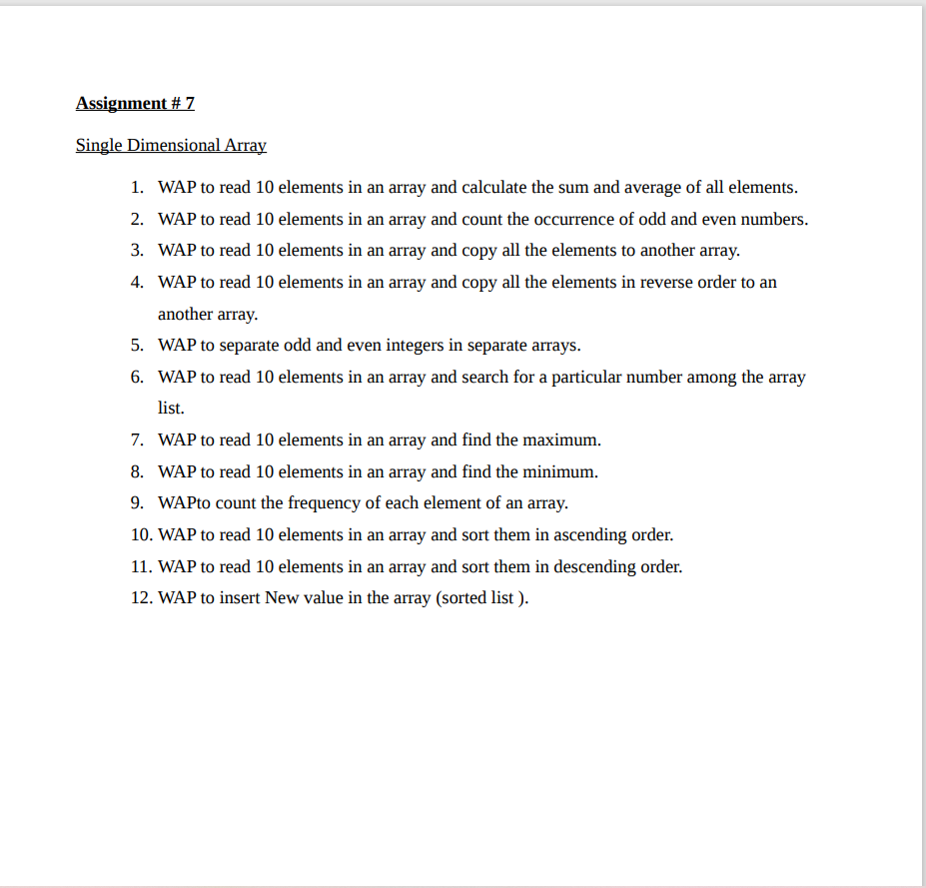

1).

#include<stdio.h>

int main()

{

int a[10],\*p;

float b=0;

double avg;

int i;

printf("enter a 10 number \n");

for(i=0;i<10;i++)

{

scanf("%d",(a+i));

}

for(i=0;i<10;i++)

{

b=b+\*(a+i);

avg=b/10;

}

printf("the sum is : %f\n",b);

printf("the avg is :%lf",avg);

return 0;

}

2).

#include<stdio.h>

int main()

{

int i,a[5],\*p,even=0,odd=0;

for(i=0;i<5;i++)

{

printf("enter a number ");

scanf("%d",(a+i));

}

for(i=0;i<5;i++)

{

if(\*(a+i)%2==0)

{

even ++;

}

else{

odd++;

}

}

printf("the number of even is :%d \n",even);

printf("the number of odd is :%d\n",odd);

return 0;

}

3).

#include<stdio.h>

int main()

{

int a[10], i,b[10];

for(i=0;i<10;i++)

{

printf("enter a number:");

scanf("%d",(a+i));

}

printf("the copied number in next array is :");

for(i=0;i<10;i++)

{

\*(b+i)=\*(a+i);

printf(" %d",\*(b+i));

}

return 0;

}

4).

#include<stdio.h>

int main()

{

int a[10],b[10];

int i;

for(i=0;i<10;i++)

{

printf("enter a number ");

scanf("%d",(a+i));

}

printf("the number in reverse order is :");

for(i=9;i>=0;i--)

{

\*(b+i)=\*(a+i);

printf("%d ",\*((b+i)));

}

return 0;

}

5).

#include<stdio.h>

int main()

{

int i,a[5],\*p,even[10],odd[10],j=0,k=0;

for(i=0;i<5;i++)

{

printf("enter a number ");

scanf("%d",(a+i));

}

for(i=0;i<5;i++)

{

if(\*(a+i)%2==0)

{

even[j]=\*(a+i);

j++;

}

else{

odd[k]=\*(a+i);

k++;

}

}

printf("the number of even is :");

for(i=0;i<j;i++){

printf(" %d ",even[i]);

}

printf("\nthe number of odd is :\n");

for(i=0;i<k;i++)

{

printf("%d ",odd[i]);

}

return 0;

}

6).

#include<stdio.h>

int main()

{

int a[10],b,p;

int i;

for(i=0;i<10;i++)

{

printf("enter a number :");

scanf("%d",(a+i));

}

printf("enter a paricular number to search :");

scanf("%d",&b);

for(i=0;i<5;i++)

{

if(\*(a+i) ==b)

{

printf("the element found :%d\nd",\*(a+i));

return 0;

}

}

printf("there is no particular number");

return 0;

}

7).

#include<stdio.h>

int main()

{

int a[10];

int i;

printf("enter a 10 number \n");

for(i=0;i<10;i++)

{

scanf("%d",(a+i));

}

for(i=0;i<10;i++)

{

if(\*(a+i)>a[0])

{

a[0]=\*(a+i);

}

}

printf("the max number is %d:",a[0]);

return 0;

}

8).

#include<stdio.h>

int main()

{

int a[10];

int i;

printf("enter a 10 number \n");

for(i=0;i<10;i++)

{

scanf("%d",(a+i));

}

for(i=0;i<10;i++)

{

if(\*(a+i)<a[0])

{

a[0]=\*(a+i);

}

}

printf("the min number is %d:",a[0]);

return 0;

}

9).

#include<stdio.h>

int main(){

int a[10],i,j,count=0;

printf("enter a 10 numbers \n ");

for(i=0;i<10;i++)

{

scanf("%d",(a+i));

}

for(i=0;i<10;i++)

{

for(j=i+1;j<10;j++)

{

if(\*(a+i)==\*(a+j))

{

count++;

break;

}

}

}

printf("The repeated element is =%d",count);

return 0;

}

10).

#include<stdio.h>

int main(){

int a[10],i,j,temp=0;

printf("enter a 10 number \n");

for(i=0;i<9;i++)

{

scanf("%d",(a+i));

}

for(i=0;i<9;i++)

{

for(j=i;j<9;j++)

{

if(\*(a+i) > \*(a+j))

{ temp=\*(a+i);

\*(a+i)=\*(a+j);

\*(a+j)=temp;}

}

}

printf("the number in ascending order is :");

for(i=0;i<9;i++)

{

printf("%d ",\*(a+i));

}

return 0;

}

11).

#include<stdio.h>

int main(){

int a[10],i,j,temp=0;

printf("enter a 10 number \n");

for(i=0;i<9;i++)

{

scanf("%d",(a+i));

}

for(i=0;i<9;i++)

{

for(j=i;j<9;j++)

{

if(\*(a+i) < \*(a+j))

{ temp=\*(a+i);

\*(a+i)=\*(a+j);

\*(a+j)=temp;}

}

}

printf("the number in decending order is :");

for(i=0;i<9;i++)

{

printf("%d ",\*(a+i));

}

return 0;

}

12).

#include<stdio.h>

int main()

{

int n;

printf("enter a n number of array :");

scanf("%d",&n);

int a[n],i,pos,ele;

int \*p,\*q;

printf("enter a %d element \n",n);

for(i=0;i<n;i++)

{

scanf("%d",(a+i));

}

printf("enter a element to enter ");

scanf("%d",&ele);

printf("enter a position to enter ");

scanf("%d",&pos);

for(i=n-1;i>=pos;i--)

{

\*(a+(i+1))=\*(a+i);

}

\*(a+pos)=ele;

for(i=0;i<=n;i++)

{

printf("%d \t",\*(a+i));

}

return 0;

}